**Dibimbing Data Science 33B**

**Case Study Basic SQL Queries – Day 18**

By : Rizky Febri Ibra Habibie

1. **Membuat Database dan Tabel**

**create** **database** dibimbing;

**create** **table** student (

id **INT** **primary** **KEY**,

nama **varchar**,

institute **varchar**,

berat_badan **float**,

tinggi_badan **float**

);

**insert** **into** student (id, nama, institute, berat_badan, tinggi_badan)

**values**

(110, 'Astuti', 'ITB', 56, 163),

(111, 'Bastomi', 'UGM', 70, 174),

(112, 'Charlie', 'NUS', 63, 166),

(113, 'Antony', 'Betis', 69, 177),

(114, 'Yamal', 'Barca', 70, 180);

Figure 1. Membuat Database students Dengan 5 Data

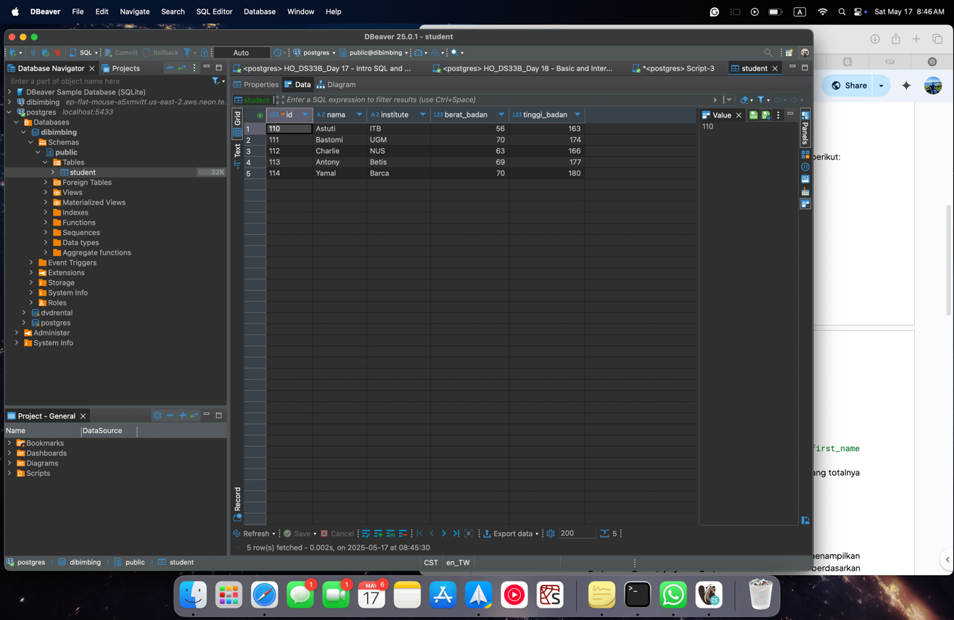

Figure 2. Hasil Tabel Students dengan 5 Data

1. Query Data pada Skema dvdrental
   1. **Tampilkan first_name dan last_name** dari aktor yang memiliki first_name "Jennifer", "Nick", atau "Ed".

**select** *

**from** actor

**where** first_name **in** ('Jennifer', 'Nick', 'Ed');

Figure 3. Hasil first_name dan last_name

* 1. Hitung **total pembayaran** (amount) untuk setiap payment_id yang totalnya lebih dari **5.99**.

**select**

payment_id,

amount

**from** payment

**where** amount > 5.99;

**select**

payment_id,

**SUM**(amount) *total_amount*

**from** payment

**where** amount > 5.99

**group** **by** 1;

Figure 4. Hasil hitung total pembayaran (amount) untuk setiap payment_id

* 1. Kelompokkan **film berdasarkan durasi** menjadi 4 kategori:
     1. Over 100 menit
     2. 87-100 menit
     3. 72-86 menit
     4. Under 72 menit

**select**

film_id,

title,

**case**

**when** length > 100 **then** 'Over 100 menit'

**when** length >= 87 **then** '87-100 menit'

**when** length >= 72 **then** '72-86 menit'

**when** length < 72 **then** 'Under 72 menit'

**end** **as** *length_category*

**from** film;

Figure 5. Pengelompokkan film berdasarkan durasi

* 1. Gabungkan data dari tabel rental dan payment untuk menampilkan **rental_id, rental_date, payment_id, dan amount**, urutkan berdasarkan amount secara **ascending**.

**select** *

**from** rental;

**select** *

**from** payment;

**select**

*r*.rental_id,

*r*.rental_date,

*p*.payment_id,

*p*.amount

**from** rental *r*

**inner** **join** payment *p*

**on** *r*.rental_id = *p*.rental_id

**order** **by** amount **asc**;

Figure 6. Penggabungan Data dari Tabel rental dan payment

* 1. Gunakan **UNION** untuk menggabungkan alamat (address) yang memiliki **city_id = 42** dengan **city_id = 300**.

**select** * **from** city;

**select** * **from** address;

**select**

*

**from** address

**where** city_id = 300

**union**

**select**

*

**from** address

**where** city_id = 42;

Figure 7. Penggunaan UNION untuk Menggabungkan address